Previsioni occupazionali in provincia di Salerno nel mese di Febbraio 2023
In provincia di Salerno nel mese di febbraio sono programmate circa 6.240 entrate e nel trimestre feb-apr23 21.160; nella regione Campania 30.400, e in Italia complessivamente 386.000. Nella provincia salernitana abbiamo millecentotrenta assunzioni in più rispetto a febbraio 2022 (+22,1%) e +3.460 assunzioni (+19,5%) prendendo a riferimento l’intero trimestre. I servizi programmano più di 4mila ingressi e la filiera del turismo si conferma quale traino della domanda di lavoro (950 ingressi). Consistente anche l’apporto del commercio e dei servizi alle persone, entrambi con 820 ingressi previsti. I trend anche questo mese sono più alti di quelli nazionali (+21,5% nel mese e +17,1% trimestre percentuali Italia) e, nonostante le conseguenze del rallentamento dell’economia, i livelli della domanda di lavoro delle imprese si mantengono superiori a quelli registrati nell’analogo periodo pre-Covid (+35,3% sul mese di febbraio 2019, e +24,7% sul trimestre). Si riconferma la domanda delle imprese rivolta ai giovani pari al 32% degli ingressi. Ancora in crescita la difficoltà di reperimento, in 39 casi su 100 le imprese prevedono che sarà arduo trovare i profili desiderati mentre a febbraio 2019 era il 22%.

DISTRIBUZIONE DELLE ENTRATE PREVISTE NEI MACROSETTORI
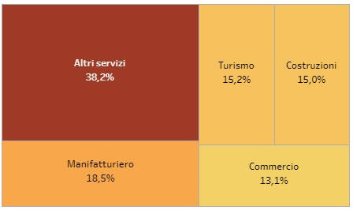

Fonte: Unioncamere - ANPAL Sistema Informativo Excelsior, 2023

Nel complesso nel mese di febbraio:
- le entrate previste si concentreranno per il 67% nel settore dei servizi e per il 74% nelle imprese con meno di 50 dipendenti;
- nel 22% dei casi le entrate previste saranno stabili, ossia con un contratto a tempo indeterminato o di apprendistato, mentre nel 78% saranno a termine (a tempo determinato o altri contratti con durata predefinita);
- il 19% sarà destinato a dirigenti, specialisti e tecnici, quota inferiore alla media nazionale (22%);
- il 16% delle entrate previste sarà destinato a personale laureato;
- le tre figure professionali più richieste concentreranno il 29% delle entrate complessive previste.
E’ la sintesi di quanto emerge dall’analisi del sistema informativo Excelsior, realizzata da Unioncamere e ANPAL, che offre un monitoraggio delle previsioni occupazionali delle imprese private dell’industria e dei servizi con un orizzonte temporale anche trimestrale per fornire informazioni tempestive di supporto alle politiche attive del lavoro. Le informazioni presentate sono basate sui questionari compilati da circa 108.000 imprese nazionali. Le analisi si focalizzano sulle principali caratteristiche delle entrate programmate nel mese di febbraio 2023, con uno sguardo sulle tendenze occupazionali per il periodo febbraio- aprile 2023.
Clicca qui per consultare il Bollettino Statistico e per le Tavole Provinciali.
Per informazioni: Ufficio Statistica e Prezzi

